**2018/05/31 行銷資料科學課程心得**

系級：四企管四甲 / 學號：B10308023 / 姓名：李婷安

羅凱揚老師本週為我們帶來了精彩的「行銷研究介紹」，除了豐富的授課內容，老師更不斷提及推薦我們去修習孟彥老師的「研究方法」一課，說明大學生與碩士畢業起薪之所以會有所落差，主要就是因為研究所有教導研究方法一論，從研究動機、發想問題、研究設計、研究實證、及結論，完完整整的訓練你的邏輯思考能力。

課堂中，羅老師提到一個非常有趣的行銷研究案例。一個反菸研究單位發現，在菸盒上標示出「吸菸有害健康」等警示字眼，反而會提高顧客購買的慾望，引發潛在渴求意識，但在實際發放問卷時，受訪者幾乎都填答，若看到健康警示標語，認為自己會減少抽菸行為。會造成這樣的結果，主要是因為刺激了大腦的特殊神經次元—「依核」，引起自身的渴望，直到這個須滿足為止，這一連串的影響效益，都是環環相扣且不由自主的。

再來一個印象鮮明的例子是，一間嬰幼兒產品公司因寄了一封自家產品的廣告信件予一位高中女學生，後該企業被女學生的父親批：「你是在鼓勵我女兒未成年懷孕嗎？」，公司後來出面向父親道歉，但過沒多久，女學生真的被檢驗出懷孕，事後父親便改口向該企業致歉先前的誤會。透過此案例，我們可以知道現代大數據的應用程度，透過這項技術的發展，組織能不再像過去研究時所仰賴的網路次級資料、使用者問卷發放等抽樣樣本，而是藉由大數據的母體資料，精準的預測消費者購買行為，這是未來的趨勢與應用重點。

* 行銷資料科學與行銷研究之比較



* 整合行銷研究與行銷資料科學案例

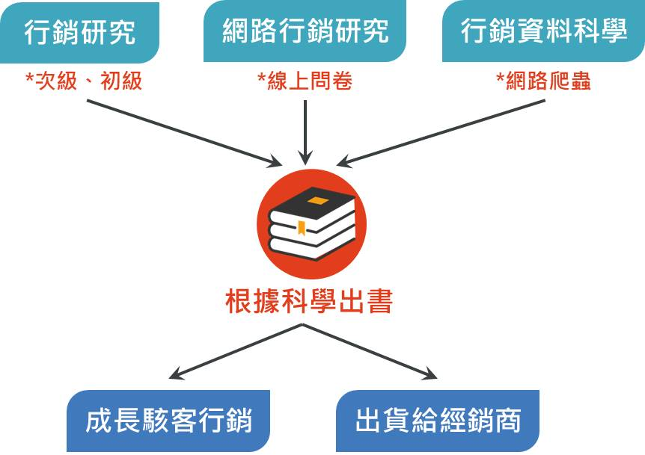

* 資料科學的範疇

